**Bijlage**

Kamerbrief ‘Bezuiniging subsidieregeling medisch noodzakelijke zorg aan onverzekerden’

**Kerncijfers SOV (Bron: het CAK)**

*Kosten ontwikkeling SOV*

|  |  |  |  |
| --- | --- | --- | --- |
| Zorgvorm x 1000 | 2021 | 2022 | 2023 |
| Farmacie | 680 | 1.301 | 1.960 |
| GGZ | 20.438 | 12.438 | 27.375 |
| Huisartsenzorg | 34 | 175 | 384 |
| Overige zorg | 0 | 23 | 25 |
| Hulpmiddelen | 0 | 0 | 0 |
| Eerstelijnsverblijf | 133 | 394 | 616 |
| Verloskundige zorg | 10 | 41 | 144 |
| Wijkverpleging | 46 | 76 | 301 |
| Ziekenhuizen | 23.110 | 34.107 | 43.316 |
| Kraamzorg | 3 | 15 | 50 |
| Paramedische zorg | 0 | 4 | 6 |
| Tandheelk. zorg | 0 | 11 | 16 |
| Totaal | **44.454** | **48.584** | **74.191** |

De prognose voor de zorgkosten SOV 2024 is circa € 105 mln.

*Kosten ontwikkeling OVV*

|  |  |  |  |
| --- | --- | --- | --- |
| Zorgvorm x €1000 | 2021 | 2022 | 2023 |
| Ziekenhuizen | 22.978 | 23.992 | 27.952 |
| Farmacie | 5.382 | 5.494 | 6.626 |
| GGZ | 8.185 | 7.562 | 9.550 |
| Langdurige zorg | 2.912 | 4.693 | 8.499 |
| Hulpmiddelen | 143 | 202 | 201 |
| Ambulancevervoer | 989 | 1.189 | 1.625 |
| Huisartsen | 1.791 | 1.577 | 1.680 |
| Tandartsen | 126 | 176 | 266 |
| Verloskunde | 714 | 781 | 839 |
| Kraamzorg | 1.282 | 1.695 | 2.305 |
| Paramedici | 132 | 138 | 80 |
| GGD’en | 2.400 | 3.941 | 1.718 |
| Totaal | **47.034** | **51.440** | **61.341** |

De prognose voor de zorgkosten OVV 2024 is circa € 61 mln.

Inzicht in de cijfers en doelgroepen binnen de SOV

Onderstaande tabellen en grafieken geven inzicht in de verschillende doelgroepen binnen de SOV. Hierbij wordt opgemerkt dat de cijfers inzicht geven in het gebruik van de regeling maar dat hieruit niet geconcludeerd kan worden dat bepaalde personen bij bepaalde groepen horen. Zo hoeft een patiënt uit Oost-Europe bijvoorbeeld niet perse een arbeidsmigrant te zijn.

1. Aantal patiënten in de SOV

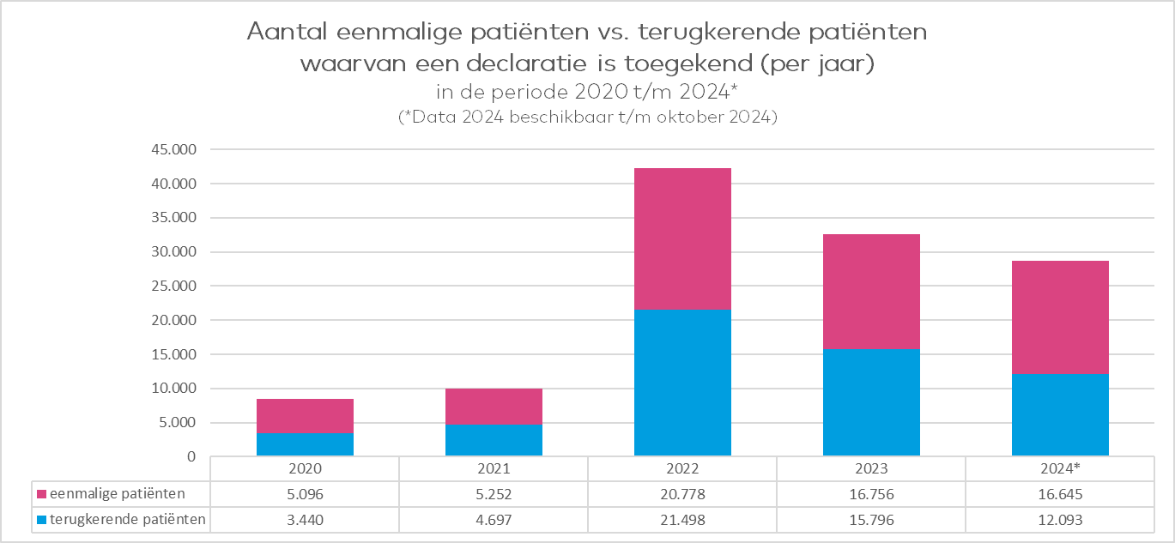

Gemiddeld genomen wordt er voor circa 32.000 patiënten per jaar gedeclareerd. Ongeveer 58% hiervan betreft patiënten die eenmalig worden geholpen. Het overige deel betreft patiënten die vaker in een jaar zorg genieten binnen de SOV.

1. Nationaliteit patiënten

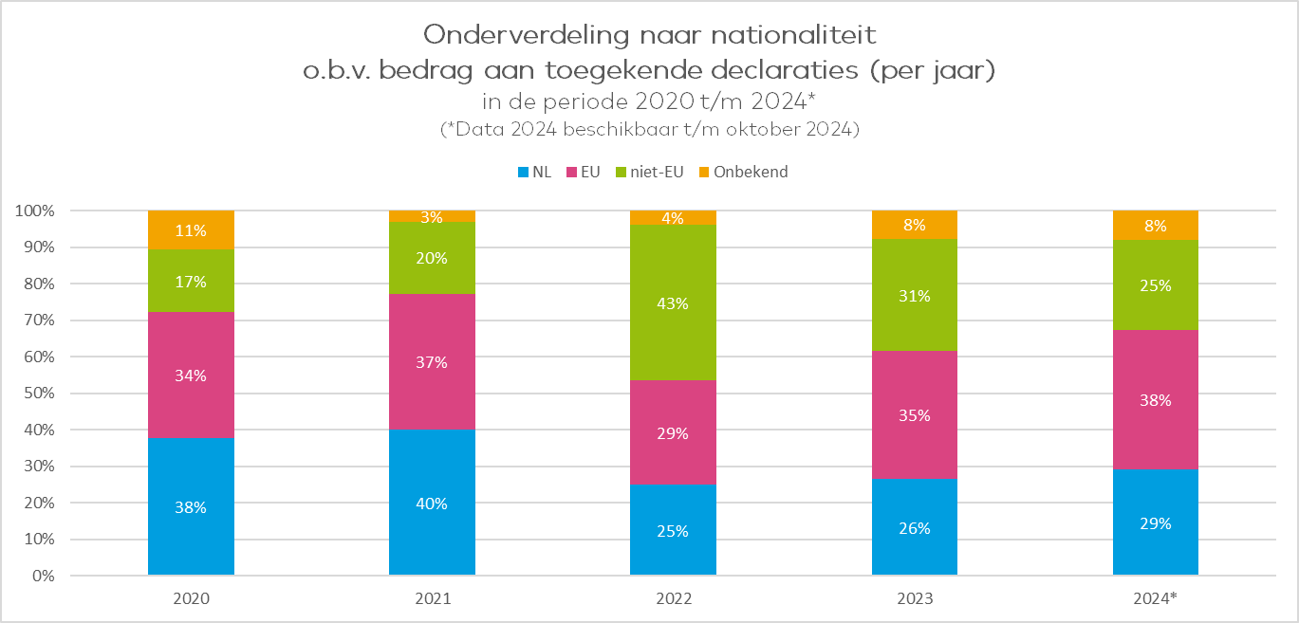

Ongeveer 29% van de zorgkosten wordt gemaakt voor patiënten met een Nederlandse nationaliteit, 38% voor mensen uit de EU en het overige deel betreft mensen van buiten de EU of waarbij het land van herkomst onbekend is.

1. Bekendheid BSN

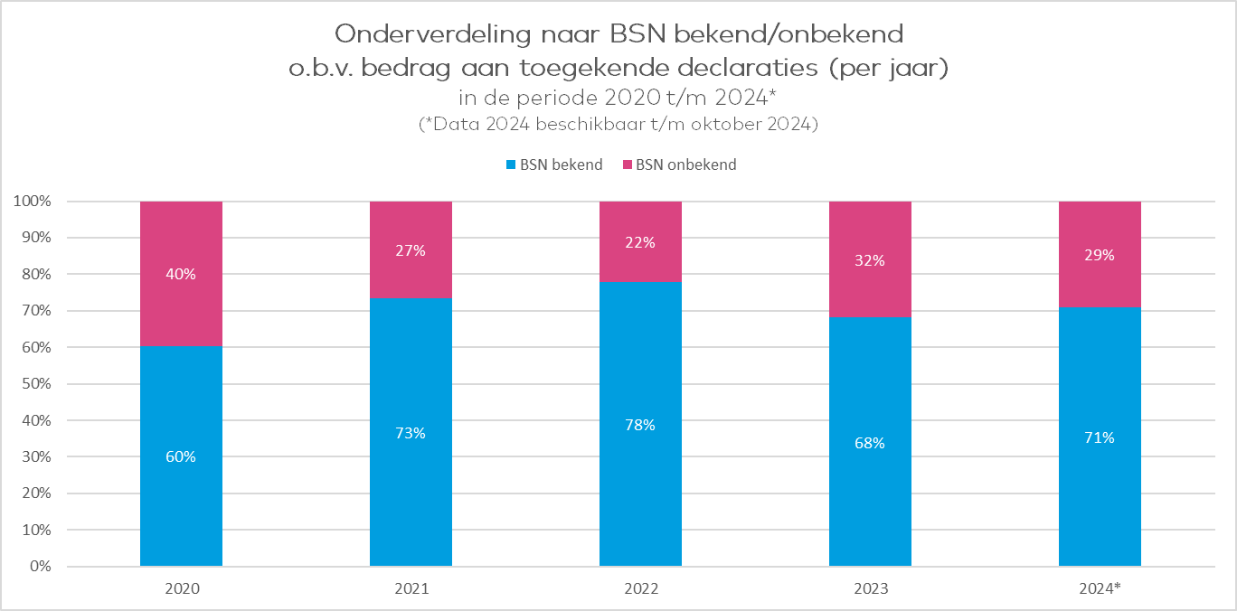

Onderverdeling BSN bekend/onbekend voor de gehele populatie binnen de SOV.

1. Top 5 kosten – verhouding per zorgsoort t.o.v. totale kosten in de periode januari 2020 t/m oktober 2024

